Министерство образования и науки Челябинской области
ГБПОУ «Челябинский энергетический колледж им. С.М. Кирова»

Методическая разработка
открытого учебного занятия
по дисциплинам
ОУДП.01 Математика, ОУДБ.08 Обществознание
Тема: «Спрос и предложение. Равновесная цена на примере преобразования графиков функций»

Челябинск
2021

Данная методическая разработка открытого учебного занятия по теме «Спрос и предложение. Равновесная цена на примере преобразования графиков функций» в курсах дисциплин Математика, Обществознание предназначена для преподавателей и является примером практического применения элементов современных педагогических технологий Оценки достижения планируемых образовательных результатов при изложении материала. В разработке представлено полное методическое обеспечение учебного занятия по указанной теме.

Тема занятия: Спрос и предложение. Равновесная цена на примере преобразования графиков функций.
Тип занятия: комбинированный урок
Вид занятия: практикум, дискуссия
Цель занятия: Знакомство со спросом и предложением через сдвиги графиков тригонометрической функции.
Задачи занятия:
Образовательная:
- Ввести понятие спроса, предложения, равновесной цены;
- Научить применять полученные знания при решении заданий различного уровня сложности, путём геометрических преобразований графиков функций,
- Стимулировать обучающихся к овладению рациональными приёмами и методами решения; усвоить наглядное представление алгоритмов преобразования графиков функций
Воспитательная:
- Воспитывать аккуратность в работе, умение работать в команде, выражать собственное мнение, давать рекомендации.
Развивающая:
Развивать алгоритмическое, творческое мышления и навыки самоконтроля.
Формируемые умения, знания, результаты освоения учебной дисциплины:
Знания:
Знать основные функции, уметь определять вид их графика, уметь строить графики сложных функций, используя метод преобразования
Умения
Умение давать определение понятий: «спрос и предложение»;
Личностные результаты:
- развитие логического мышления, пространственного воображения, алгоритмической культуры, критичности мышления на уровне, необходимом для будущей профессиональной деятельности, для продолжения образования и самообразования
− сформированность мировоззрения, соответствующего современному уровню развития общественной науки и практики, основанного на диалоге культур, а также различных форм общественного сознания, осознание своего места в поликультурном мире;
Метапредметные результаты:
− умение самостоятельно определять цели деятельности и составлять планы деятельности; самостоятельно осуществлять, контролировать и корректировать деятельность; использовать все возможные ресурсы для достижения поставленных целей и реализации планов деятельности; выбирать успешные стратегии в различных ситуациях;
- владение языковыми средствами: умение ясно, логично и точно излагать свою точку зрения, использовать адекватные языковые средства, понятийный аппарат обществознания;

Предметные результаты:
− владение умениями применять полученные знания в повседневной жизни, прогнозировать последствия принимаемых решений;

Образовательные ресурсы: http://festival.1september.ru/articles/604951/
http://bibliofond.ru/view.aspx?id=652254
http://festival.1september.ru/articles/591449/
http://www.openclass.ru/node/219084
http://pedlib.ru/Books/2/0384/2_0384-33.shtml

Учебное оборудование: Mультимедийное оборудование, раздаточный материал (карточки, опорный конспект теоретического и практического материала, индивидуальный лист письменного ответа).

Формы и методы обучения: Объяснение, беседа, анализ производственных ситуаций

Формы: фронтальная, групповая

Ход урока

Этап занятия | Цель этапа  Результат | Содержание  (деятельность преподавателя) | Формы организации работы  (деятельность студентов) | Формируемые умения,  знания
Начало занятия | Приветствие  Эмоциональный настрой  Мотивация | • Постановка цели урока  • Организационный момент  • Мотивация учебной деятельности  • Организация учебной работы на уроке  • Психологическая подготовка учащихся к проверке знаний  •Создание эмоционального настроя | Изучить тему урока, план изучения темы и подготовиться к работе | Знать основные функции, уметь определять вид их графика, уметь строить графики сложных функций, используя метод преобразования
Актуализация знаний | Воспроизведение знаний умений и навыков, необходимых для «открытия» нового. | Организует мозговой штурм, задает вопросы, которые позволяют обучающимся вспомнить материал 9 класса средней школы  Отвечают на поставленные вопросы, формулируют определения, фиксируют в тетради определения, обозначения | Объяснение решенных примеров у доски, анализ ответов учащимися, выявление ошибок , их корректировка | Знать основные функции, уметь определять вид их графика, уметь строить графики сложных функций, используя метод преобразования
Изучение нового материала  Обсуждение и решение проблем | Овладение новым материалом  Формирование представления о том, как идет процесс обучения, получение информации о достижениях и проблемах обучающихся | Объяснение темы  1. Определение спроса и предложения, равновесная цена.  2. Построение графиков спроса и предложений | Изучить тему, сделать необходимые записи в рабочую тетрадь | давать определение понятий: «спрос и предложение»
Контроль знаний, обратная связь | Формирование представления о том, как идет процесс обучения, получение информации о достижениях и проблемах обучающихся | 1. Решение заданий в парах (по карточкам)  2. Обсуждение результатов решения  3. Оценивание ответов | Работа с учебно-методическим и раздаточным материалом:  1 и 2 задания выполняются самостоятельно | давать определение понятий: «спрос и предложение»
Обобщение | Систематизация знаний, полученных при изучении всей темы, закрепление ее наиболее важных положений. | Проверка усвоенного материала через решение примеров и задач: | Анализ ответов, оценивание работ учащимися | давать определение понятий: «спрос и предложение»
Домашнее задание | Овладение системой знаний по предмету.  Практическое применение знаний, умений, навыков при решении учебных задач.  Контроль знаний. |  | Работа с учебно-методическим материалом, Интернет- ресурсами, библиотечным фондом колледжа | давать определение понятий: «спрос и предложение»
Рефлексия | Самостоятельно оценивание своего состояния, своих эмоций, результатов своей деятельности. | оценивание работы на занятии, выставление оценок, выявление сложных моментов занятия,  выявление неуспевающих (неисправившихся с заданием) | Выявление непонятных моментов и сложностей при изучении материала, при выполнении задания

ХОД ЗАНЯТИЯ
1 Организационный момент 2 мин

Здравствуйте! Сегодня на занятии мы рассмотрим основные методы преобразования графиков функций, дадим методические схемы построения различных комбинаций графиков для различных функций.

2 Систематизация прежних знаний

План занятия: На первой половине занятия мы с вами вспомним и систематизируем знания на построение графиков функций, а на второй половине основные параметры, регулирующие поведение участников рынка: спрос, предложение и цена, между которыми существует взаимная связь.

Если Вы знаете, как выглядят графики простейших элементарных функций, или умеете быстро строить их по характерным точкам, то сумеете также быстро построить на их основе графики более сложных функций того же класса. Для этого существуют правила преобразования графиков функций. Они легко запоминаются, но если Вы всё же не уверены в результате, проверьте его по одной-двум хорошим точкам. Эти правила, разумеется, общие для всех функций, а не только для тех, которые изучают в школе, поэтому известный график дальше будем называть заданным.

Сдвиг графика вверх/вниз вдоль оси ординат
Если к ФУНКЦИИ добавляется константа, то происходит сдвиг (параллельный перенос) её графика вдоль оси OY. Рассмотрим функцию f(x) и положительное число h:
Правила:
1) чтобы построить график функции f(x) + h, нужно график f(x) сдвинуть ВДОЛЬ оси OY на h единиц вверх;
2) чтобы построить график функции f(x) - h, нужно график f(x) сдвинуть ВДОЛЬ оси Oy на h единиц вниз.
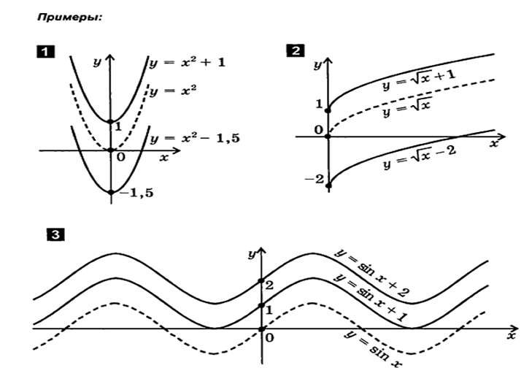

Сжатие (растяжение) графика вдоль оси абсцисс
1) чтобы построить график функции y = f(x+a) нужно график f(x) перенести ВДОЛЬ оси OX на |а| единиц вправо
2) чтобы построить график функции y = f(x-a) нужно график f(x) перенести ВДОЛЬ оси OX на |а| единиц влево
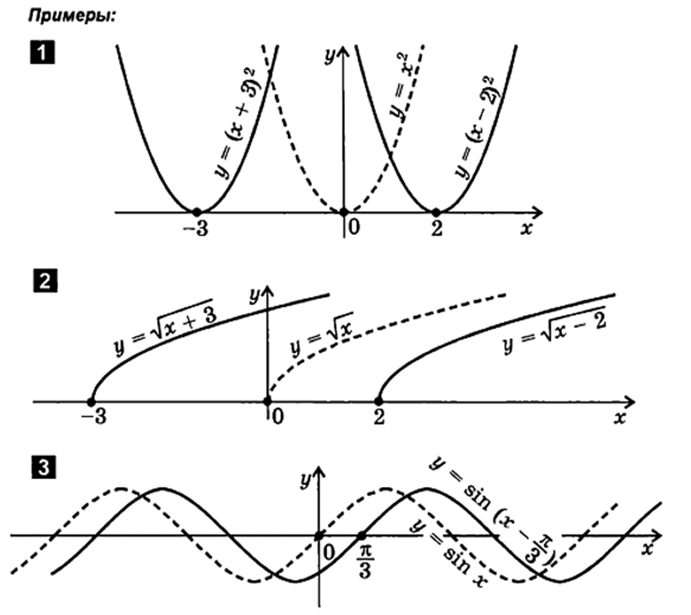

Перейдём к нашей теме: Тригонометрические функции
Пример 1
Построить графики функций .
Комбинационное построение графика в общем случае осуществляется очевидным образом:
1) График функции растягиваем (сжимаем) вдоль оси . Если множитель отрицателен, дополнительно осуществляем симметричное отображение относительно оси .
2) Полученный на первом шаге график сдвигаем вверх или вниз в соответствии со значением константы .

В комментариях, думаю, нет особой необходимости: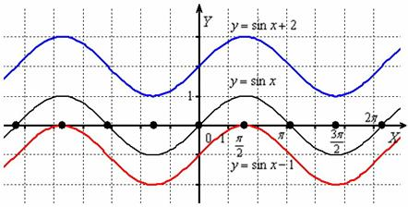
Пример 2
Построить график функции .
Сначала изобразим график синуса, его период равен :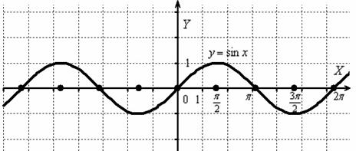
Мысленно возьмём синусоиду в руки и сожмём её к оси в 2 раза:
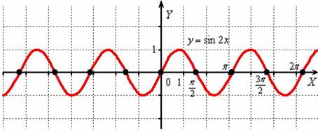
То есть, график функции получается путём сжатия графика к оси ординат в два раза. Логично, что период итоговой функции тоже уполовинился:
Пример 3
Построить график функции 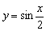
И растягиваем её от оси в 2 раза:
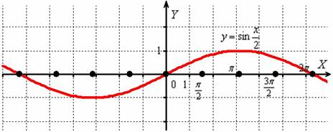
То есть, график функции получается путём растяжения графика от оси ординат в два раза. Период итоговой функции увеличивается в 2 раза: , он толком даже не вместился на данный чертёж.
Операции сжатия/растяжения графиков, разумеется, выполнимы не только для тригонометрических функций:
Пример 4
Построить график функции 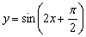
Представим функцию в виде 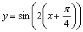 и выполним следующие преобразования: синусоиду (чёрный цвет):
1) сожмём к оси в два раза: (синий цвет);
2) сдвинем вдоль оси на (!!!) влево: (красный цвет):
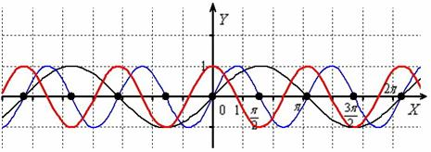
Пример вроде бы несложный, а пролететь с параллельным переносом легче лёгкого. График сдвигается на , а вовсе не на .

3) Этап усвоения новых знаний
Основные параметры, регулирующие поведение участников рынка: спрос, предложение и цена, между которыми существует взаимная связь.
Спрос — это желание потребителя купить конкретный товар или услугу по конкретной цене в течение определённого периода времени, подкреплённое готовностью оплатить покупку.
Величина спроса — это объём (количество) товара определённого вида, который покупатели готовы (хотят и могут) приобрести в течение определённого периода при определённом уровне цены на этот товар.
Рассмотрим типовой график с изображением кривой спроса (D). (рис. 1) На оси абсцисс откладывается количество товаров/услуг (Q), на оси ординат — цена на товар/услугу (Р). Спрос может изменяться под воздействием одного или нескольких различных факторов. Графики изменения спроса, рассматриваемые далее, отображают ситуации изменения спроса в связи с неценовыми факторами (например, мода, сезонность и т. д.), т. е. при постоянных ценах.
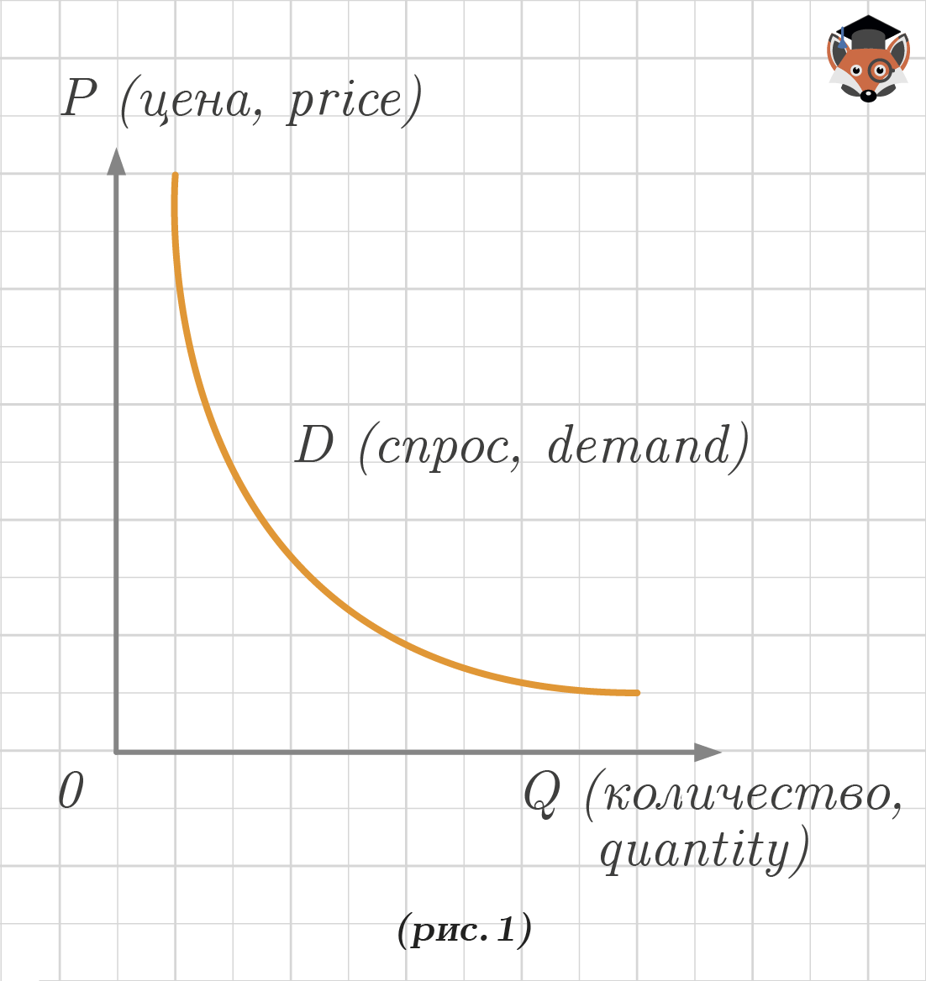
Спрос может изменяться: увеличиваться или уменьшаться. Графически изменение спроса отражается изменением положения кривой спроса (D), то есть её перемещением на плоскости (рис. 2) из позиции кривой D к D1. Если происходит движение вправо, дальше от осей координат, то речь идёт об увеличении спроса. Это легко проверить, выбрав точку на обеих кривых с одинаковой ценой и сравнив количество товаров/услуг, на которые есть спрос по такой цене.
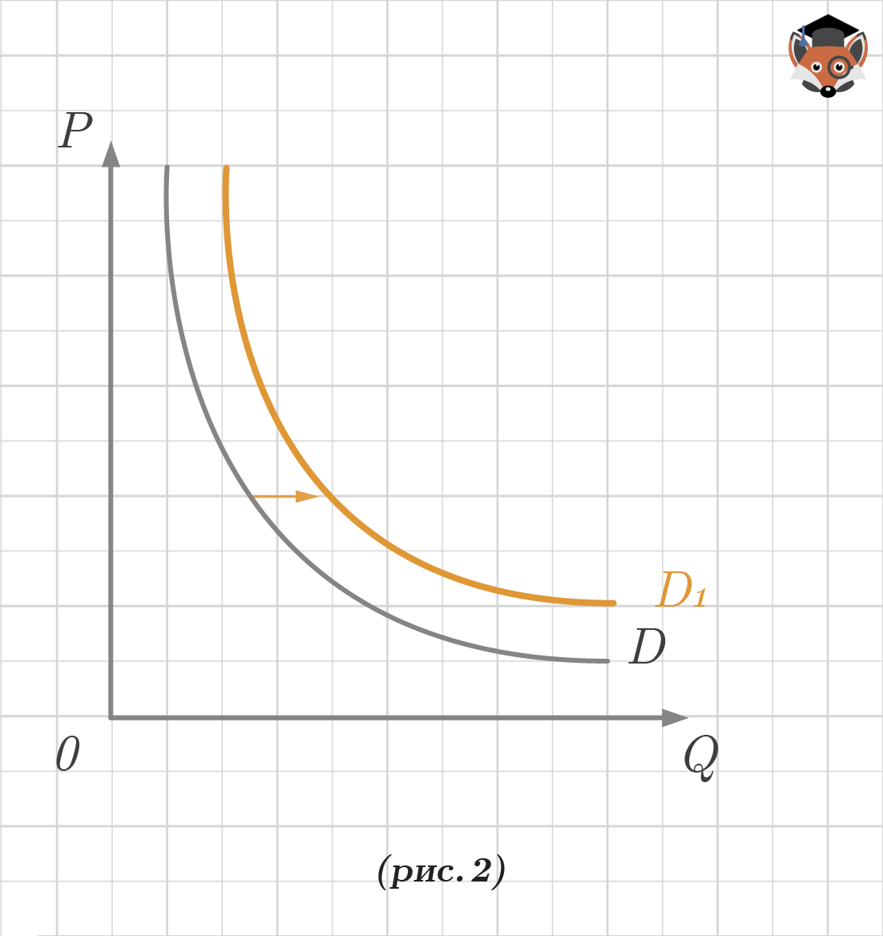
Аналогично можно рассмотреть и уменьшение спроса:
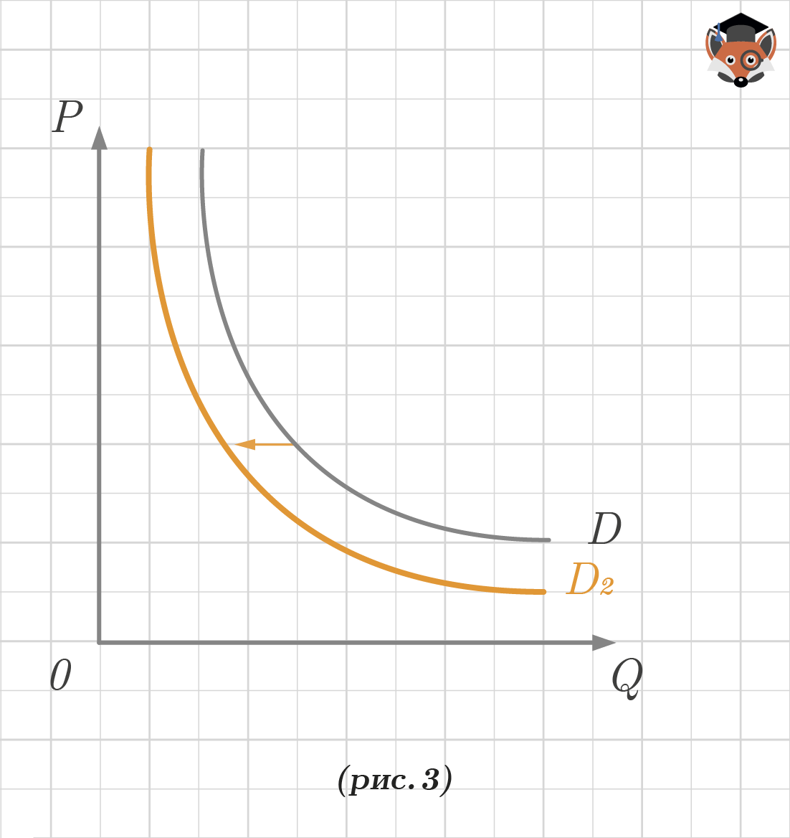
Если происходит движение влево, ближе к осям координат, то речь идёт об уменьшении спроса, из позиции кривой D к D2 (рис. 3).
Линии спроса могут быть представлены и в виде прямых, никаких принципиальных отличий в данном случае это не имеет. (рис. 4):
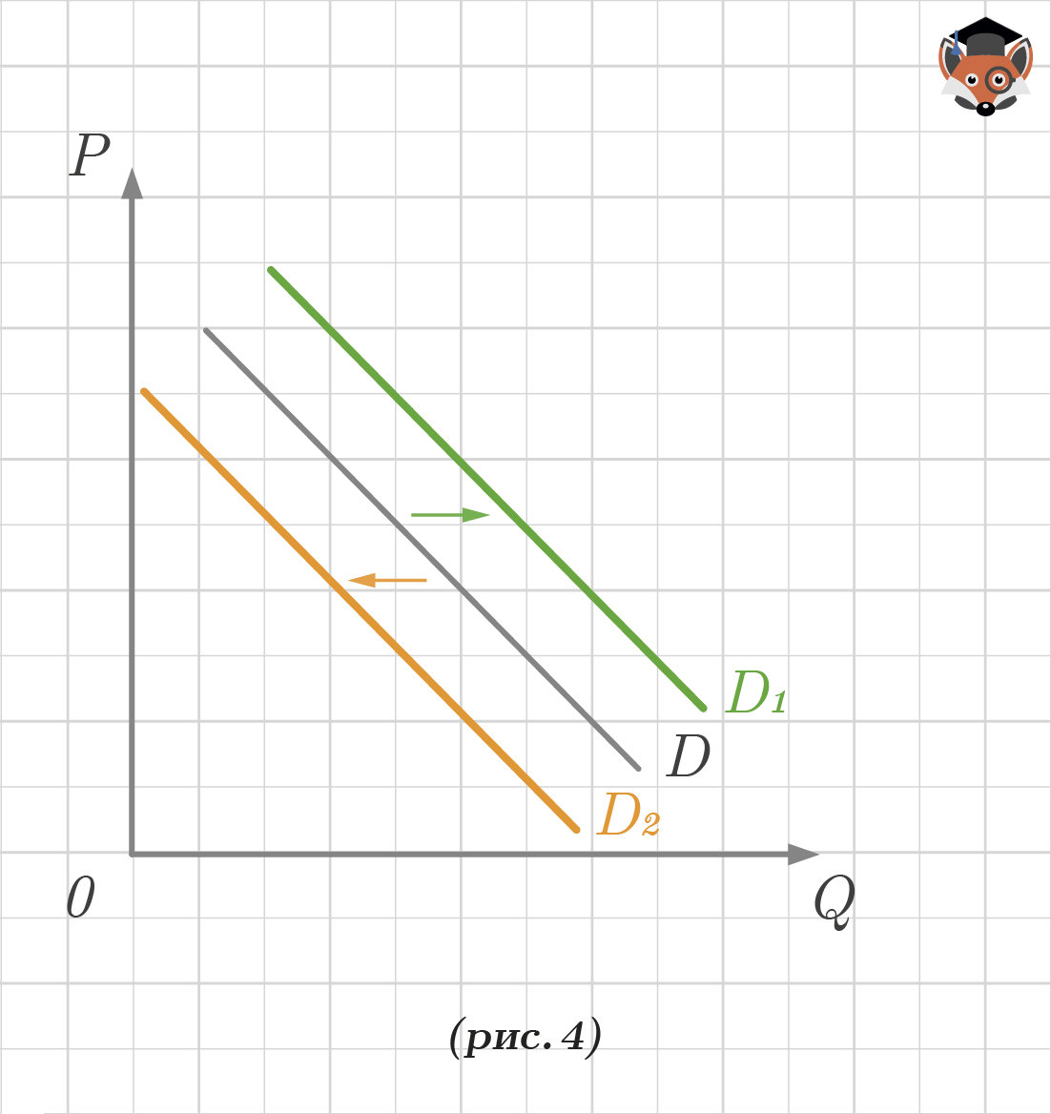
Теперь можно рассмотреть графически изменение величины спроса (рис. 5).
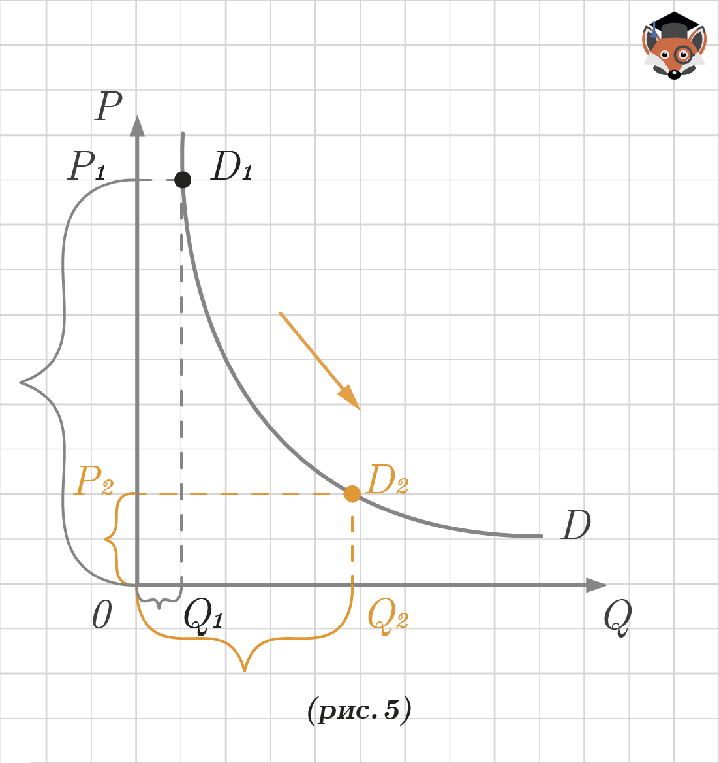
Изменение величины спроса графически отображается не сдвигом всей кривой, а движением по кривой спроса (D), то есть перемещением, например, из точки D1 к D2. В данном случае, наоборот, учитывается ценовой фактор, а иные факторы рассматриваются как неизменные. Прослеживается закономерность: чем дороже товар/услуга, тем меньше желающих его/её приобрести. Цена Р1 высокая, количество товаров, приобретённых по такой цене — Q1, небольшое. Однако по невысокой цене Р2 количество покупок Q2 существенно выше.
Это действительно для большинства товаров/услуг, иначе называемых нормальными, спрос на которые увеличивается при увеличении доходов потребителя. Исключениями являются, например, низшие товары Гиффена, спрос на которые будет уменьшаться.
Взаимосвязь между изменением спроса и величины спроса проявляется в следующем: когда спрос увеличивается, повышаются объёмы спроса при всех ценах, и наоборот. Например, стоимость недорого вафельного стаканчика с мороженым 20 рублей, а эскимо — 100 рублей. В летний сезон, когда спрос на мороженое в целом повышается, покупают больше и стаканчиков, и эскимо.
Цена — денежное выражение стоимости товаров и услуг.
Цена спроса — максимальная цена, по которой потребители готовы купить некоторое количество товара за определённый период времени.
Этот график (рис. 5) иллюстрирует один из важнейших законов экономики: закон спроса.
Закон спроса: повышение цен обычно ведёт к снижению величины спроса, а снижение цен — к её увеличению.
Основные неценовые факторы спроса:
- цены на сопряжённые товары (товары-субституты и комплементы). Товары-субституты — взаимозаменяемые товары, повышение цены на один из которых ведет к повышению спроса на другой, и наоборот;
- цены на комплементарные товары — взаимодополняемые товары, повышение цены на один из которых ведет к уменьшению спроса на другой, и наоборот;
- число покупателей;
- ожидания изменения цены;
- потребительские предпочтения;
- мода;
- доход потребителя и др.
Предложение — это желание производителя произвести и предложить к продаже на рынке свои товары по конкретным ценам из ряда возможных цен в течение определённого периода времени.
Величина предложения — это объём (количество) товара определенного вида, который производители готовы (хотят и могут) предложить в течение определённого периода при определённом уровне цены на этот товар.
Аналогично рассмотрим типовой график с изображением кривой предложения (S). (рис. 6) На оси абсцисс откладывается количество товаров/услуг (Q), на оси ординат — цена на товар/услугу (Р). Предложение также может изменяться под воздействием одного или нескольких различных факторов. Графики изменения предложения, рассматриваемые далее, отображают ситуации изменения предложения в связи с неценовыми факторами (например, мода, количество производителей на рынке и т. д.), т. е. при постоянных ценах.
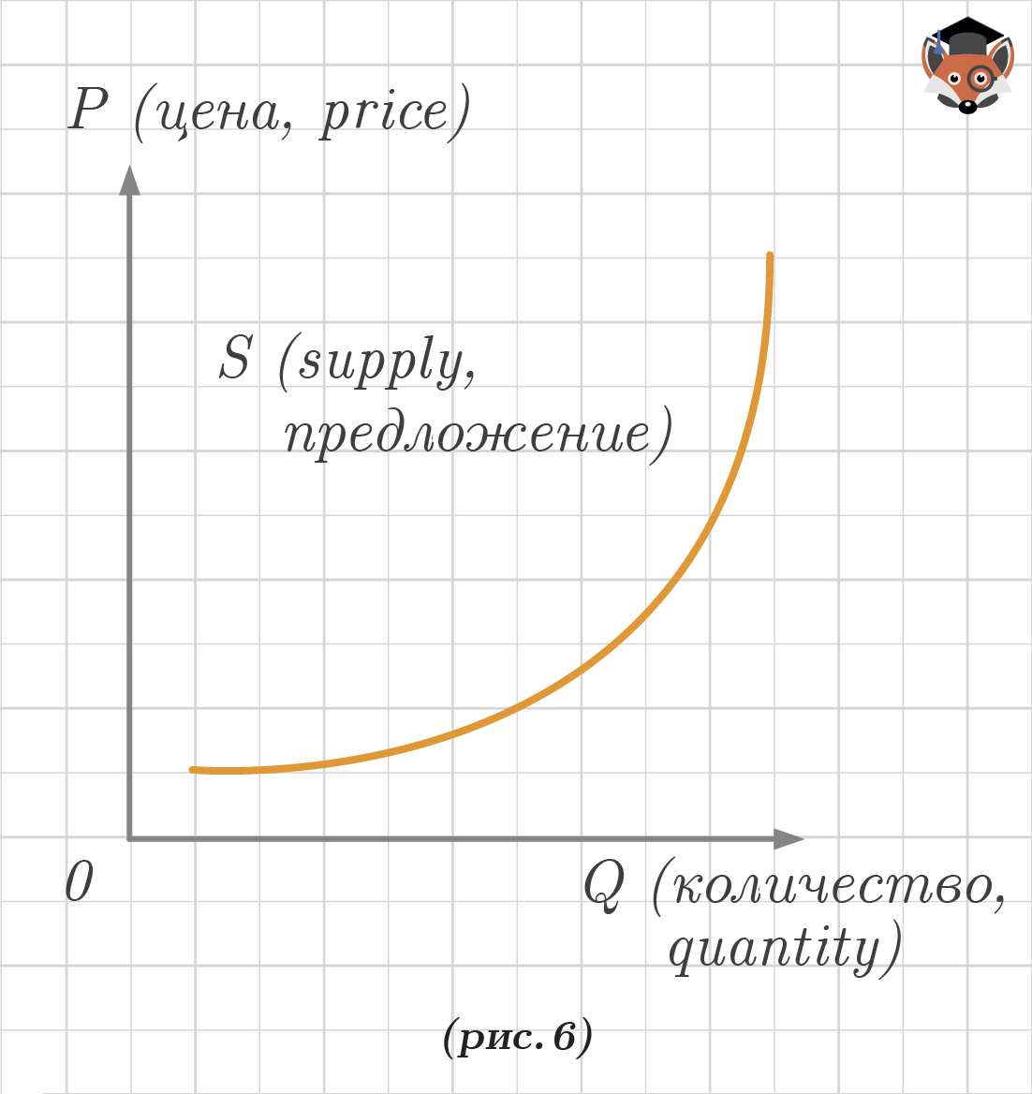
Предложение может изменяться: увеличиваться или уменьшаться. Изменение предложения отражается изменением положения кривой предложения (S), то есть её перемещением на плоскости (рис. 7) из позиции кривой S к S1. Если происходит движение вправо, дальше от осей координат, то речь идёт об увеличении предложения.
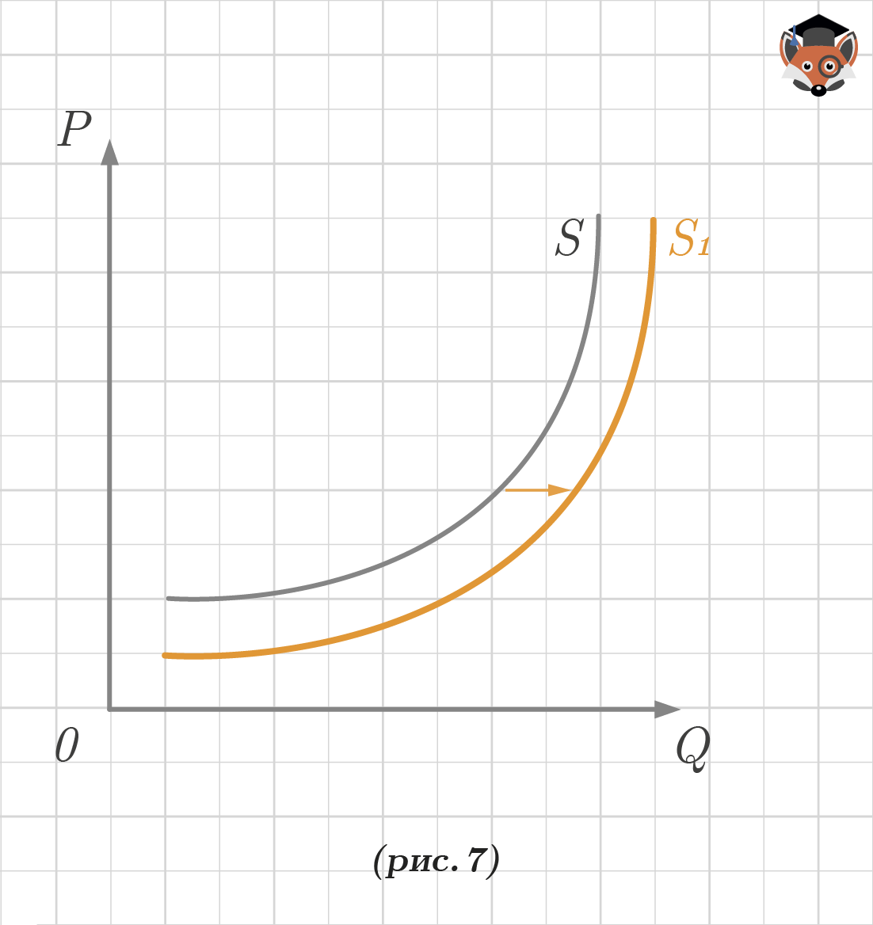
Аналогично можно рассмотреть и уменьшение предложения:
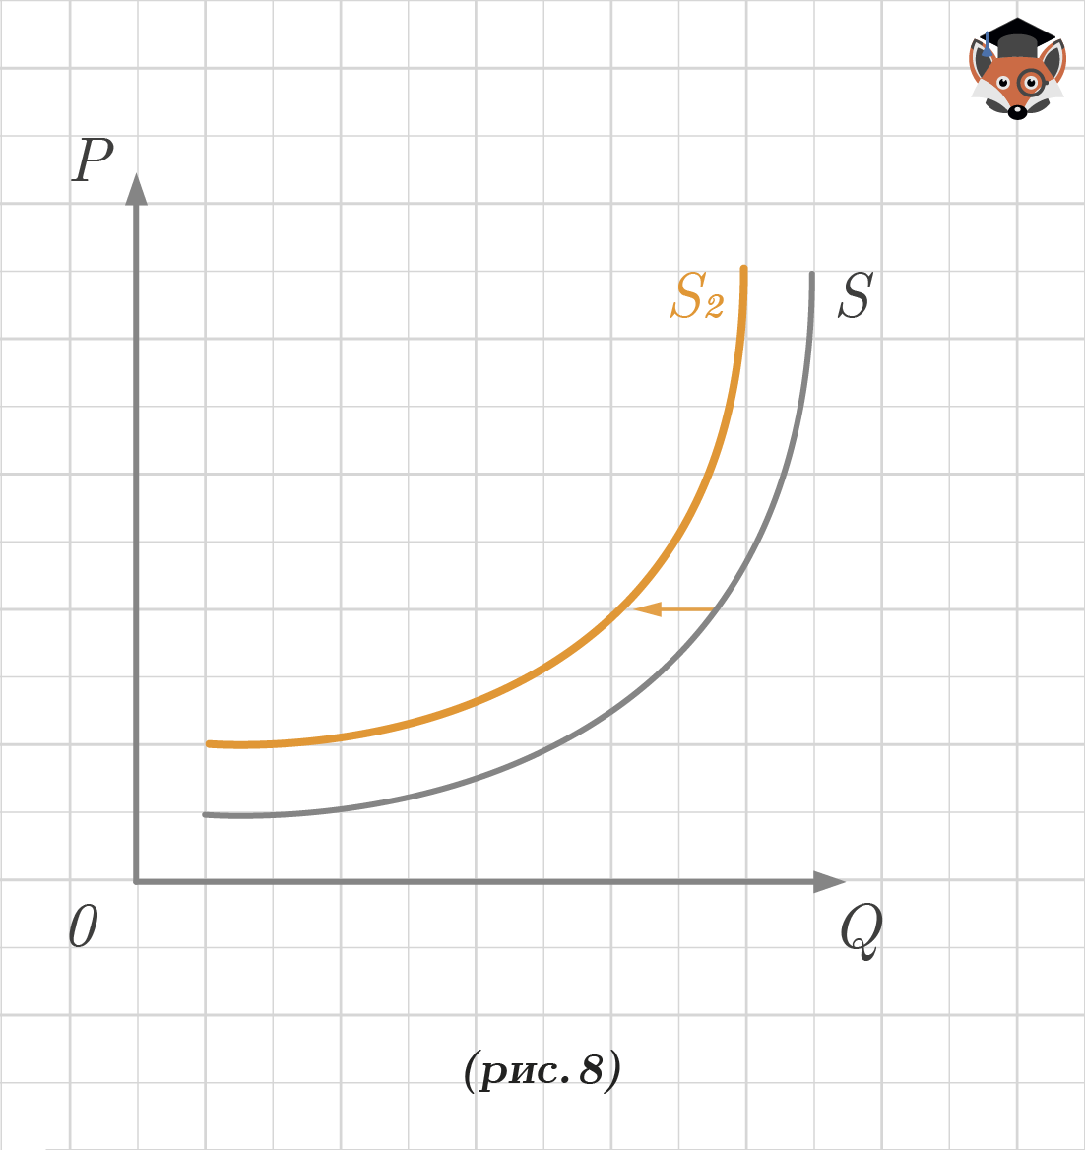
Если происходит движение влево, ближе к осям координат, то речь идёт об уменьшении предложения, из позиции кривой S к S2 (рис. 8).
Линии предложения также могут быть представлены и в виде прямых (рис. 9):
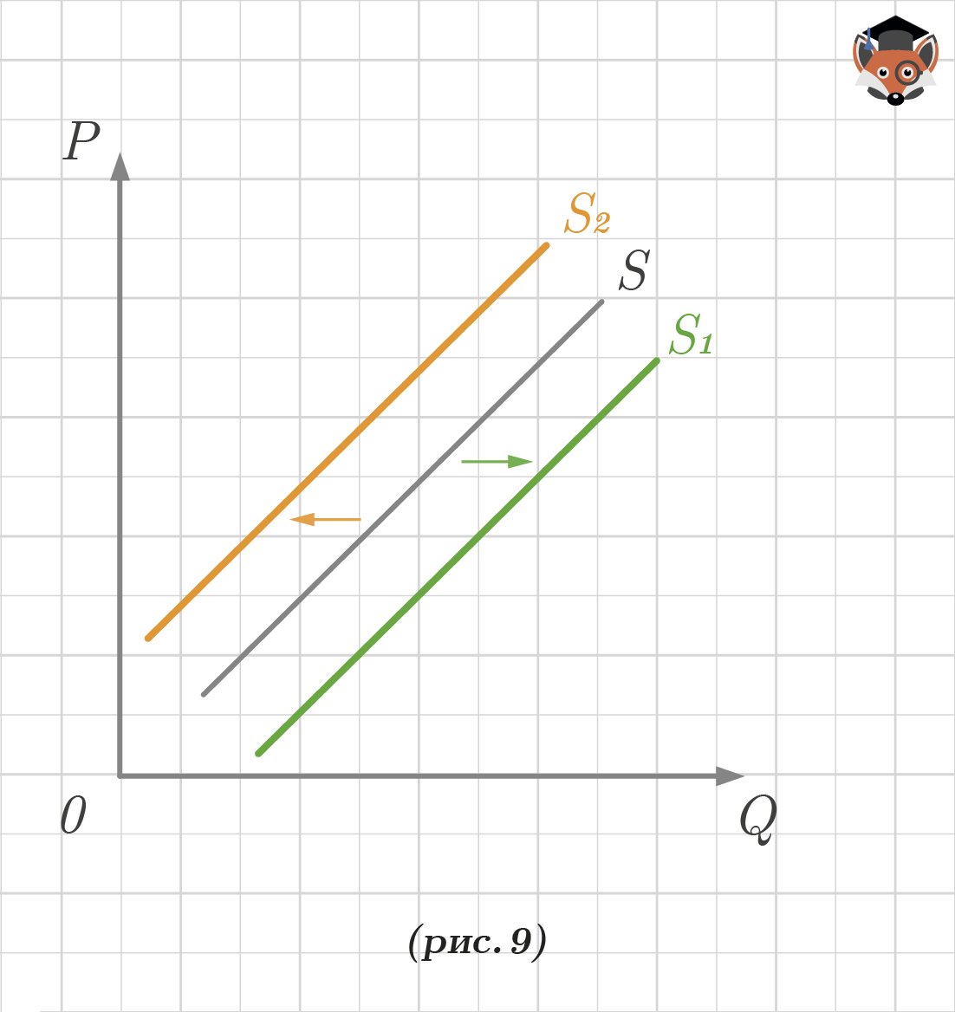
Теперь можно рассмотреть графически изменение величины предложения (рис. 10).
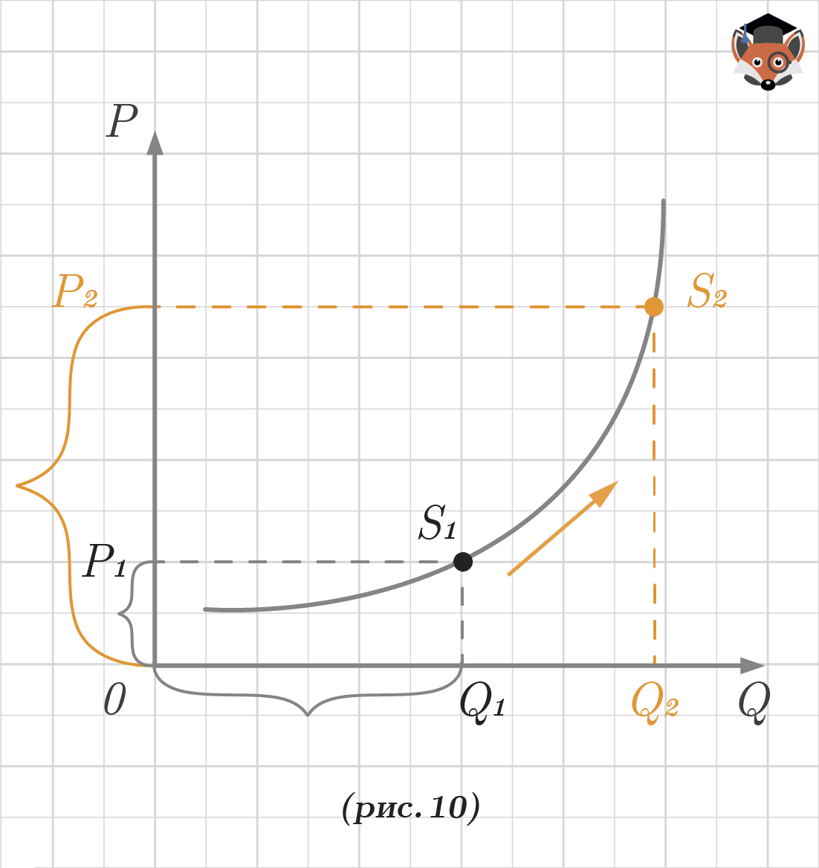
Изменение величины предложения есть движение вдоль кривой предложения (S) из позиции точки S1 к S2 при неизменности факторов предложения. В данном случае, наоборот, учитывается ценовой фактор, а иные факторы рассматриваются как неизменные. Прослеживается закономерность: чем дороже товар/услуга, тем больше желающих по такой цене его продать.
Взаимосвязь между изменением предложения и величины предложения проявляется в следующем: когда предложение увеличивается, повышаются объёмы предложения при всех ценах, и наоборот. Например, в сезон продажи фруктов предлагают больший ассортимент по самым разным ценам.
Цена предложения — минимальная цена, по которой продавцы готовы продать некоторое количество данного товара за определённый период времени.
Этот график (рис. 10) иллюстрирует один из важнейших законов экономики: закон предложения.
Закон предложения: повышение цен обычно ведёт к росту величины предложения, а снижение цен — к её уменьшению.
Основные неценовые факторы предложения:
- цены на ресурсы;
- технология производства;
- число продавцов на рынке;
- ожидания изменения цен;
- цены на другие товары;
- мода;
- налоги и дотации и др.
Неценовые факторы могут быть общими и для спроса, и для предложения, а могут относиться только к покупателям/производителям.
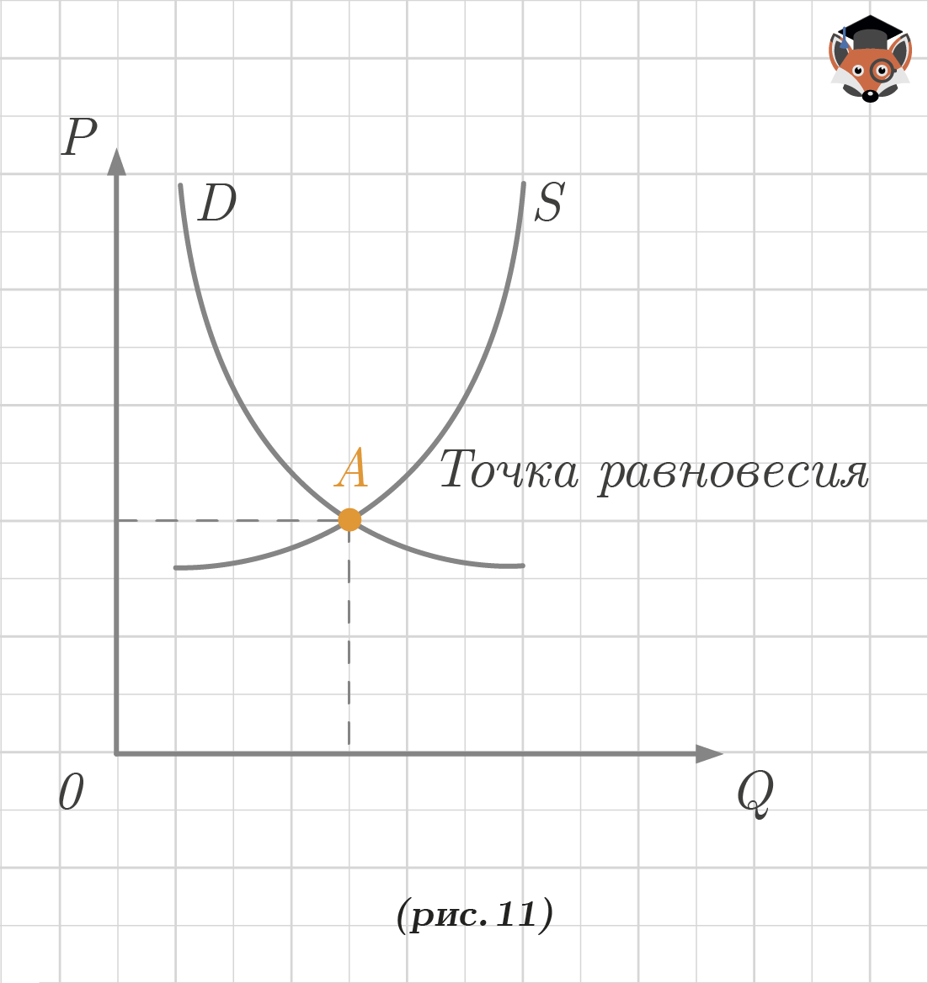
Графически пересечение кривых спроса и предложения происходит в некой точке А, называемой точкой равновесия. Это компромисс между желаниями и возможностями потребителя и производителя. Товар/услуга реализовывается по равновесной цене (цене, по которой покупатель готов купить, а продавец готов продать товар или оказать услугу).

Этап закрепления материала.

УПРАЖНЕНИЕ 1. Причины изменения спроса
Прочитайте 8 газетных заголовков и определите приведет ли данное событие к изменению спроса, запишите ответ увеличится или уменьшится спрос.

1. Цена говядины увеличится
Спрос __________________________
2. Миллионы эмигрантов увеличивают население США
Спрос __________________________
3. Падают цены на свинину
Спрос __________________________
4. Главный хирург предупреждает, что употребление в пищу говядины может быть вредно для здоровья
Спрос __________________________
5. Чистый заработок американцев падает третий месяц подряд
Спрос __________________________
6. Каприз нации «Бургер Джапапено»
Спрос __________________________
7. Увеличение цен на древесный уголь ставит под угрозу приготовление пищи на свежем воздухе
Спрос __________________________
8. Ожидается, что в следующем месяце цены на говядину взлетят до небес
Спрос __________________________

УПРАЖНЕНИЕ 2. Причины изменения предложения
Прочитайте 7 газетных заголовков и определите приведет ли данное событие к изменению спроса, запишите ответ увеличится или уменьшится предложение

1. Рабочие автомобильной промышленности согласны на снижение заработной платы
Предложение____________________
2. Новая робот технология увеличивает эффективность на фабриках Детройта
Предложение____________________
3. Цены на сталь выросли на 10 %
Предложение____________________
4. Отменены квоты: ввоз импортных машин растет
Предложение____________________
5. Крупный производитель автомобилей обанкротился, фабрики закрыты
Предложение____________________
6. Покупатели отвергают новые модели автомобилей: продавцы снижают цены
Предложение____________________
7. Значительная нехватка потребительской электроники — потребители не могут купить новые игры
Предложение____________________

Приложение 1.
Название функции | Формула функции | График функции | Название графика | Комментарий
Линейная | y = kx | 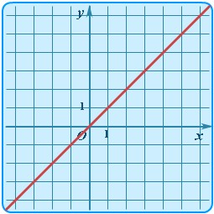 | Прямая | Cамый простой частный случай линейной зависимости - прямая пропорциональность у = kx, где k ≠ 0 - коэффициент пропорциональности. На рисунке пример для k = 1, т.е. фактически приведенный график иллюстрирует функциональную зависимость, которая задаёт равенство значения функции значению аргумента.
Линейная | y = kx + b | 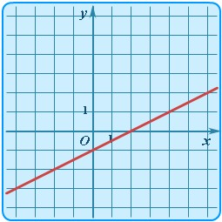 | Прямая | Общий случай линейной зависимости: коэффициенты k и b - любые действительные числа. Здесь  k = 0.5, b = -1.  Подробнее.  К движению.
Квадратичная | y = x² | 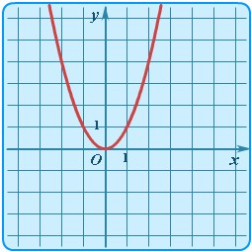 | Парабола | Простейший случай квадратичной зависимости - симметричная парабола с вершиной в начале координат.
Степенная | y = k/x | 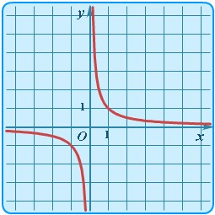 | Гипербола | Самый простой случай для целой отрицательной степени (1/x = x⁻¹) - обратно-пропорциональная зависимость. Здесь k = 1.

Приложение 2.

Построить график функции 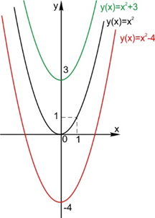  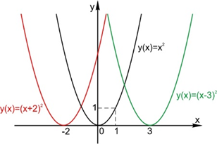 | Построить график функции  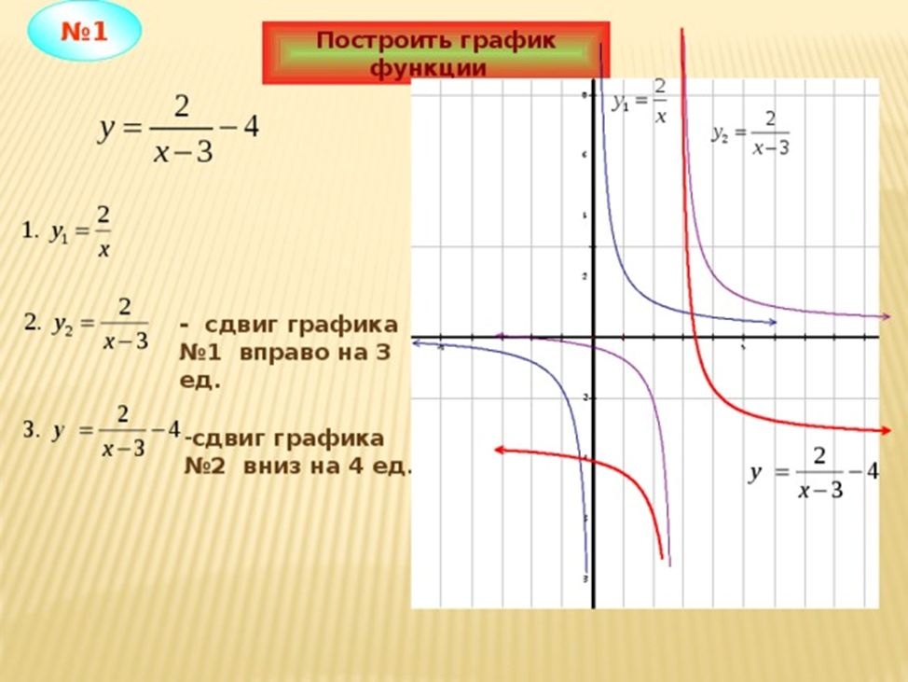

Приложение 3

СПИСОК ИСПОЛЬЗОВАННЫХ ИСТОЧНИКОВ

1. Важенин А.Практ. по обществознанию [Текст]:Уч.пос.2-е изд.М.:Академия,2007*
2. Григорьев В. Сборник задач по высшей математике [Текст]:Уч.пос. М,:Академия, 2013*
3. Кудина М.В.Основы экономики [Текст]:Учебн. М.: Форум, 2008*
4. Омельченко В. Математика [Текст]:Уч. пос. 7-е изд. Ростов-н/Д.:Феникс,2013*

